https://www.youtube.com/@uong12a62

Cấu hình pfsense
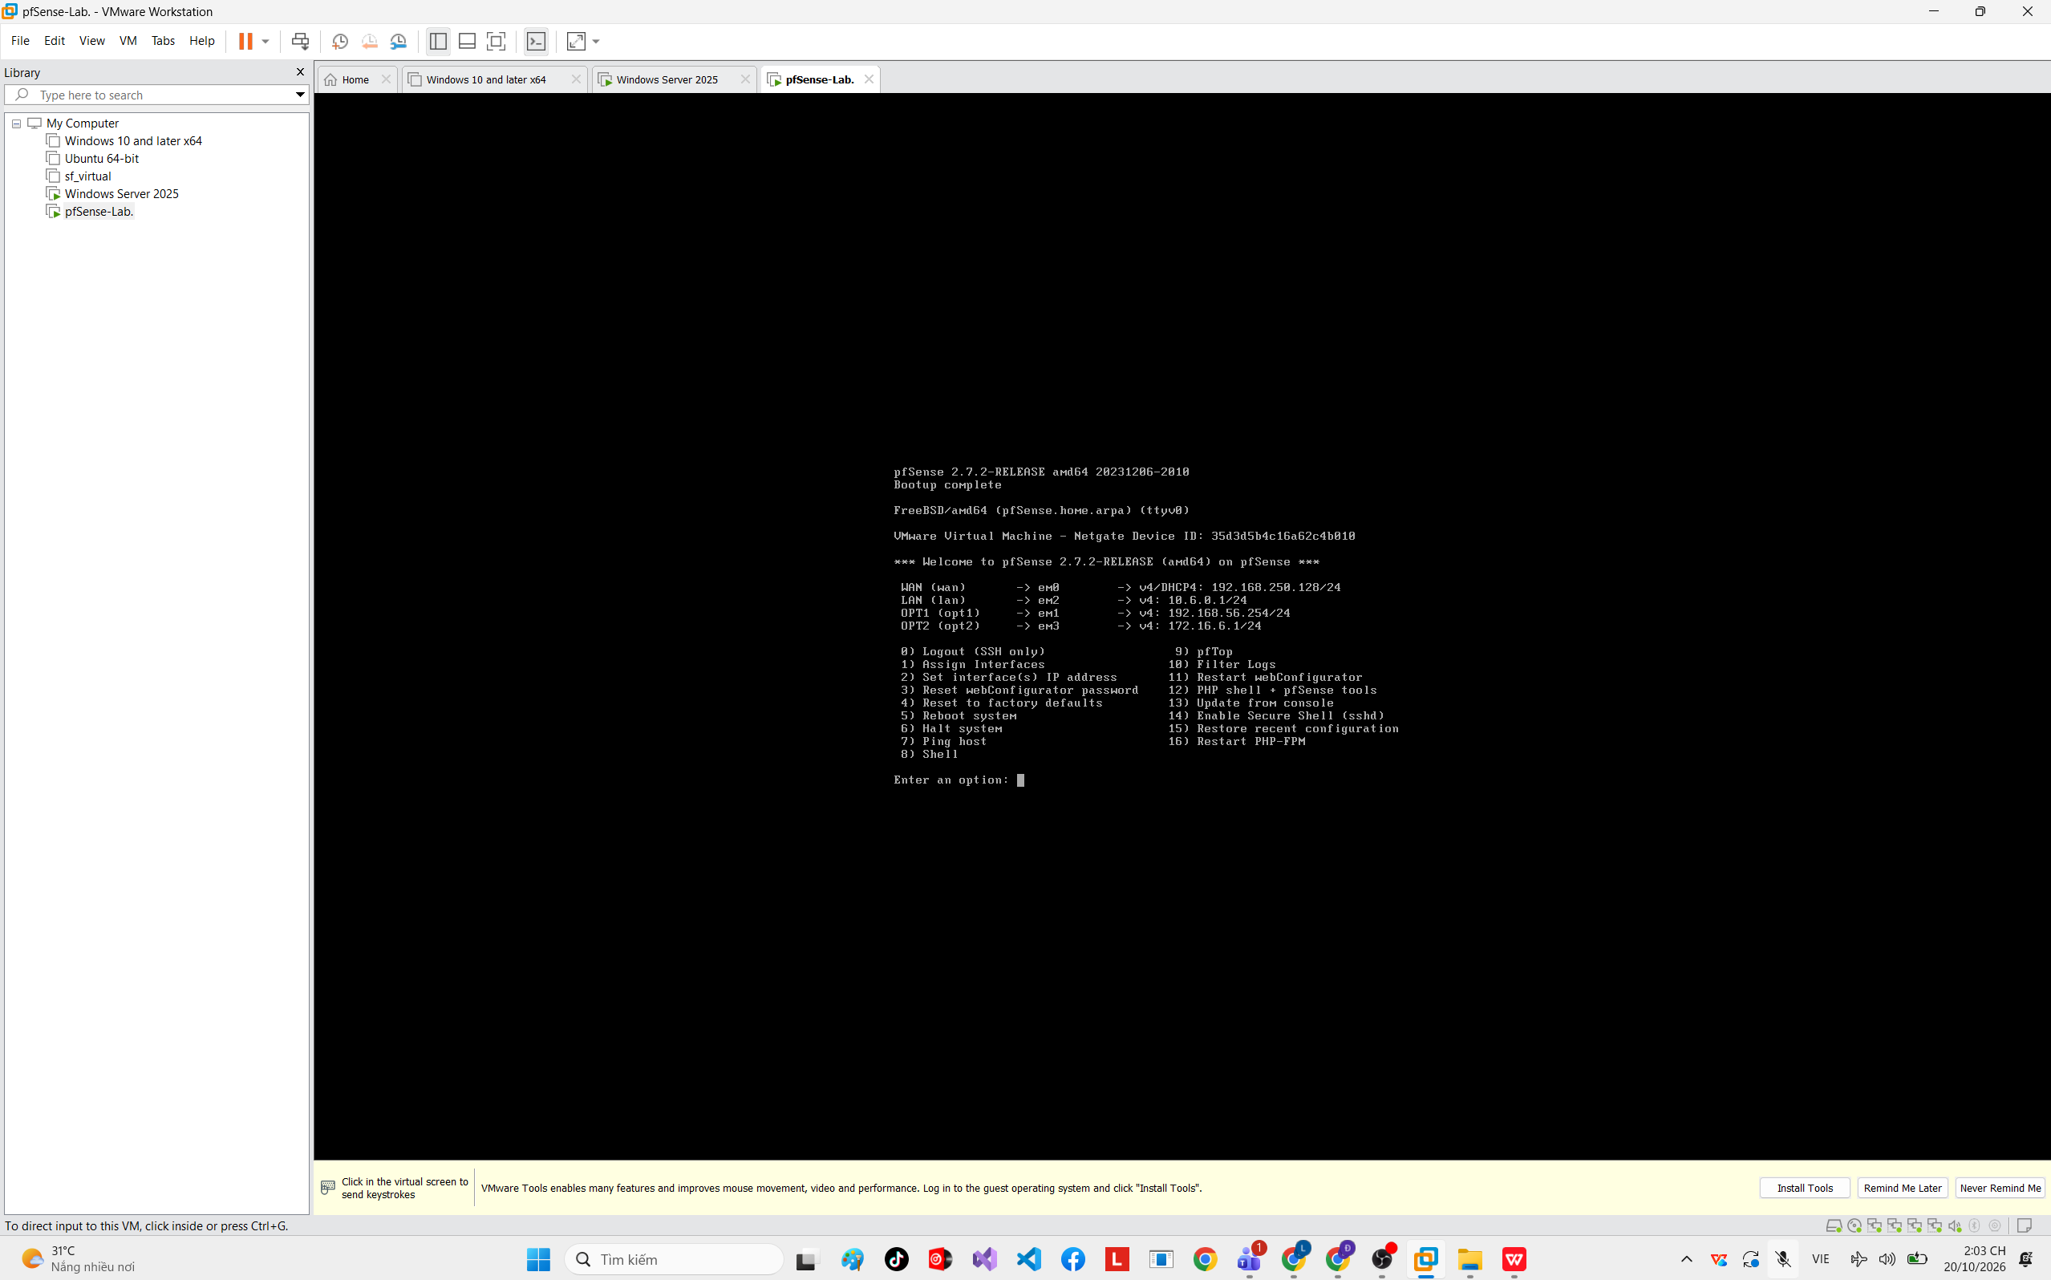

Cấu hình dns server
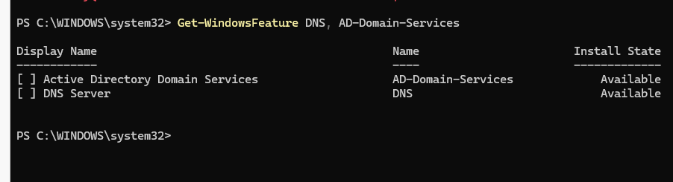
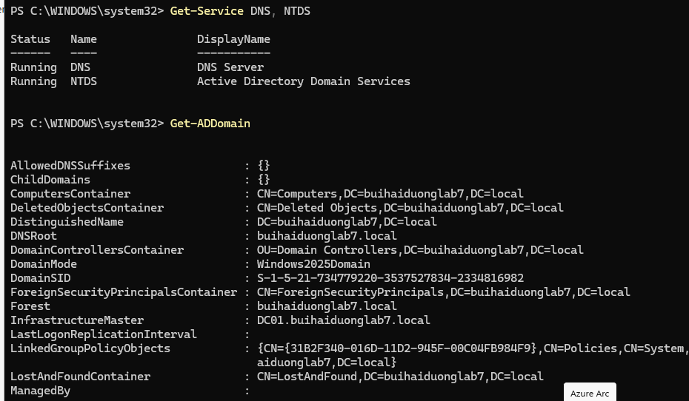

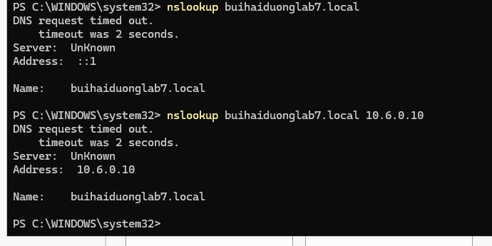

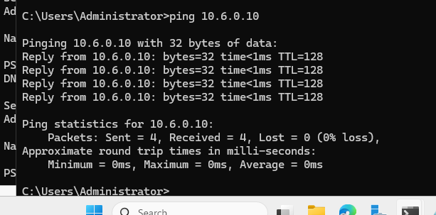

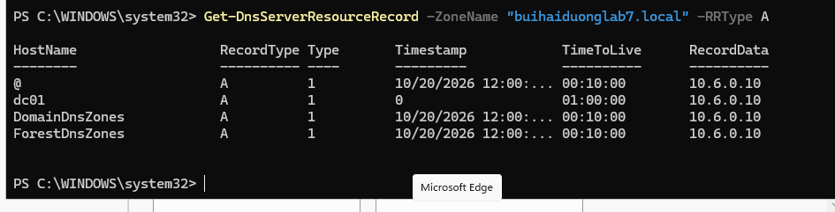

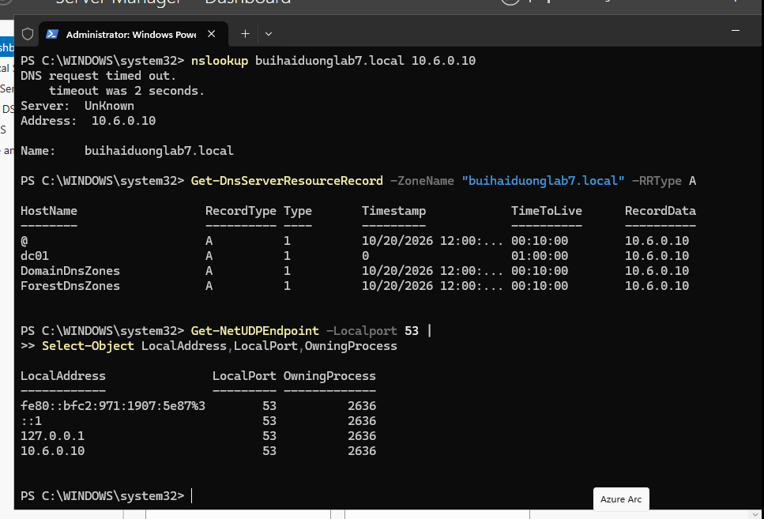

Câu 1. Vì sao LAB 7 không cài Squid/SquidGuard trực tiếp trên pfSense?
Trả lời: Vì các package Squid, SquidGuard và Lightsquid trên pfSense đã bị Netgate đánh dấu deprecated do tồn tại các lỗ hổng bảo mật chưa được khắc phục. Vì vậy, LAB 7 sử dụng pfSense làm firewall/gateway và cài Squid, E2Guardian trên Ubuntu Server riêng để bảo đảm an toàn và phân chia rõ chức năng.
Câu 2. Firewall pfSense và Web Proxy khác nhau ở lớp nào và loại thông tin nào có thể kiểm tra?
Trả lời: pfSense chủ yếu kiểm soát lưu lượng ở lớp mạng và lớp vận chuyển (Layer 3/4), dựa trên địa chỉ IP, giao thức và cổng kết nối. Web Proxy hoạt động ở lớp ứng dụng (Layer 7), có thể kiểm tra URL, tên miền và nội dung HTTP để áp dụng chính sách lọc website. Với HTTPS, việc kiểm tra nội dung cần có HTTPS Inspection.
Câu 3. Vì sao phải block direct TCP/80,443 từ Client-A/B khi đã cấu hình proxy?
Trả lời: Để ngăn người dùng bỏ qua hệ thống Web Protection bằng cách tắt proxy trên trình duyệt. Khi chặn truy cập trực tiếp TCP/80 và TCP/443, Client-A/B phải sử dụng Web Proxy để truy cập website, giúp các chính sách bảo mật được áp dụng.
Câu 4. Vì sao hostname/category filtering của website Internet thật có thể không ổn định nếu chỉ dựa vào IP?
Trả lời: Vì nhiều website sử dụng chung địa chỉ IP thông qua CDN hoặc hosting, đồng thời IP có thể thay đổi theo thời gian. Nếu chỉ lọc theo IP sẽ dễ chặn nhầm hoặc bỏ sót website. Vì vậy, cần kết hợp hostname, URL và phân loại nội dung để lọc chính xác hơn.
Câu 5. Temporary bypass khác hard block ở điểm nào?
Trả lời: Temporary bypass cho phép người dùng tạm thời truy cập website bị cảnh báo sau khi xác nhận, ví dụ trong 5 phút. Hard block chặn hoàn toàn website và không cho phép người dùng tự bỏ qua chính sách.
Câu 6. Vì sao EICAR qua HTTPS không thể quét nội dung nếu không có SSL MITM?
Trả lời: Vì HTTPS mã hóa dữ liệu truyền giữa trình duyệt và máy chủ. Nếu không sử dụng SSL MITM, E2Guardian và ClamAV không thể đọc nội dung file EICAR nằm trong luồng HTTPS để kiểm tra virus. SSL MITM cho phép giải mã lưu lượng trong môi trường LAB để thực hiện quét nội dung.
Câu 7. CA dùng cho HTTPS Inspection tạo ra rủi ro gì nếu private key bị lộ?
Trả lời: Nếu private key của CA bị lộ, kẻ tấn công có thể tạo chứng chỉ giả được các máy tin cậy CA đó chấp nhận, từ đó có nguy cơ giả mạo website và thực hiện tấn công Man-in-the-Middle (MITM). Vì vậy, cần bảo vệ private key và chỉ sử dụng CA LAB trong môi trường thử nghiệm.
Câu 8. maxcontentfilecachescansize có phải luôn là hard download-size limit không? Giải thích.
Trả lời: Không. maxcontentfilecachescansize chủ yếu giới hạn kích thước nội dung được lưu tạm để quét, không bảo đảm chặn hoàn toàn các file tải xuống vượt quá giới hạn. Muốn kiểm soát kích thước tải xuống cần dùng cơ chế giới hạn phù hợp, chẳng hạn reply_body_max_size nếu bản Squid hỗ trợ, và phải kiểm thử thực tế bằng file 100 MB và 110 MB.
Câu 9. Vì sao Schedule 60 phút không đồng nghĩa với daily category quota của Sophos?
Trả lời: Vì Schedule 60 phút chỉ cho phép truy cập website trong một khung giờ được thiết lập, không theo dõi tổng thời gian sử dụng thực tế. Trong khi đó, daily category quota của Sophos tính tổng thời gian truy cập của người dùng theo nhóm website trong ngày. Vì vậy, Schedule chỉ là phương án mô phỏng, không tương đương hoàn toàn với quota của Sophos.
Câu 10. Khi browser lỗi nhưng E2Guardian không có log, giả thuyết đầu tiên cần kiểm tra là gì?
Trả lời: Cần kiểm tra trình duyệt có đang sử dụng đúng Web Proxy 10.6.0.30:8080 hay không. Nếu trình duyệt không gửi lưu lượng qua proxy thì E2Guardian sẽ không ghi log. Sau đó kiểm tra kết nối mạng, cổng 8080, trạng thái E2Guardian, Squid và firewall pfSense.

